**SURAT PERNYATAAN**

Kami yang bertanda tangan dibawah ini:

(Tuliskan nama penulis dan tanda tangan, secara berurutan dari penulis pertama hingga penulis terakhir; beri tanda * di belakang nama penulis untuk korespondensi (*corresponding author*)

1. Venti Jatsiyah * (Penulis Pertama)

2. Sarwendah Ratnawati Hermanto (Penulis Kedua)

menyatakan bahwa naskah dengan judul :

**Efikasi Herbisida *Isopropilamina Glifosat* terhadap Pengendalian Gulma Kelapa Sawit Belum Menghasilkan**

Dengan kategori naskah (pilih salah satu):

a. Hasil penelitian (*full paper*)

adalah karya orisinal kami yang belum pernah dipublikasikan dalam jurnal nasional maupun internasional atau dalam prosiding manapun, dan tidak sedang atau akan diajukan untuk publikasi di jurnal atau prosiding manapun sebelum ada keputusan dari Editor Agrovigor: Jurnal Agroekoteknologi.

Ketapang, 20 November 2019

Penulis korespondensi,

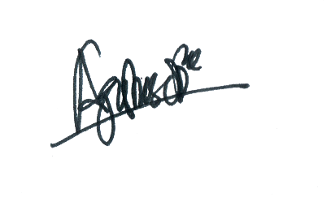

(Venti Jatsiyah)